Požadavky na plnění zakázky
Restaurování kamenného štítu pravého rizalitu Kartuziánského kláštera ve Valdicích

I. Identifikační údaje

Objekt: Bývalý klášter kartuziánů, nyní areál Věznice Valdice
Rejstříkové číslo v ÚSKP: 15518/6-1423
Adresa: Nám. Míru 55, 507 11 Valdice
Vlastník: Česká republika
Investor: Vězeňská služba ČR, věznice Valdice
Autor: A. Spezza, N. Sebregondi, pravděpodobně G. Pieroni
Sloh / datace: Ranný barok / 2. čtvrtina 17. století, 1863
Materiál: Kámen-pískovec, žula, ocelové kotvící prvky, ostatní kovové prvky,
omítky

Každý uchazeč výběrového řízení pro restaurování štítu pravého rizalitu, bývalého kartuziánského kláštera musí:

- zpracovat cenovou nabídku (viz. příloha ve formátu . xls)
- prokázat odbornou způsobilost, dle požadavků zadavatele, v souladu se zák. o ZVZ v aktuálním znění, s předložením kopie příslušného povolení k restaurování vydaného MKČR
- předložit reference zakázek obdobného charakteru
- provádět předmětné dílo osobně, ve spolupráci s kvalifikovanými odborníky ( pro rest. práce odpovídající povolení MK ČR, ostatní práce kameníci, umělecký kovář, odborníci na pokládku olova apod.)
Obsah:
1. Úvod
2. Podklady pro zhotovení návrhu na restaurování
2.2 Popis průčelí
2.3. Rozsah poškození
2.4 Vyhodnocení aktuálního stavu
2.5. Předpokládaný postup prací v bodech
3. Podklady pro zhotovení cenové nabídky
(další doplňující technické údaje a plošné výměry)

1. Úvod
Objekt bývalého kláštera je cennou architektonickou a sochařskou památkou. Tato skutečnost je podstatná pro způsob restaurování, k němuž je třeba vždy přistupovat s maximální šetrností k originální hmotě a profesionalitou, navíc, jde – li o takto poškozené a cenné dílo. Tato památka, je zapsána ve statním seznamu kulturních památek a podléhá režimu a dohledu státní památkové péče. Štít pravého rizalitu bývalého kartuziánského kláštera, byl již z části zabezpečen a to sejmutím obou staticky narušených pylonů.
V letech 2005 a 2008 provedli Bc A. Petr Gláser, Petr Novotný, Markéta Novotná -Havlínová restaurátorský průzkum), který je jedním ze zadávacích podkladů v příloze . Případné doplňující laboratorní analýzy, podrobné zmapování poškození a fotodokumentace, mohou být provedeny, až jako součást záchranných prací v první fázi z lešení a pokud to bude účelné i v průběhu celého procesu rehabilitace.
Níže uvedený, popis zásahu, vychází jednak z uvedeného průzkumu z roku 2005 a prohlídky aktuálního stavu v roce 2012, pomocí vysokozdvižné plošiny. Tato poslední prohlídka byla provedena za účasti autorizovaného statika pana Ing. Otakara Novotného, jeho statický posudek je součástí této dokumentace v příloze. Tento podklad slouží k vymezení rozsahu požadovaného zásahu a jeho ocenění, uchazeči o tuto zakázku. Nenahrazuje restaurátorský záměr, který bude vyhotoven vybraným zhotovitelem, v první fázi realizace ( po postavení lešení) a předložen výkonnému orgánu státní památkové péče .

2. Podklady pro zhotovení návrhu na restaurování

2.2 Popis pravého štítu
Kostel Nanebevzetí Panny Marie je součástí bývalého kartuziánského kláštera, který
ve Valdicích založil Albrecht z Valdštejna. Postavil jej podle projektu A. Spezzy z roku 1627. Stavěn od roku 1630 N. Sebregondim, dokončen G. Pieronim (?). Klášter i kostel dostaveny roku 1655, na úpravě vnitřku se pracovalo až do r. 1665. Klášter byl zrušen r. 1783 Josefem II. a v letech 1855 — 56 byl přestavěn vídeňským arch. Wehrenfenningem na trestnici.
Kamenný štít raně barokního rizalitu po straně kostelního průčelí, je složený z pohledového kamenného pláště osazeného na cihlovém zdivu, vystupuje z plochy střechy prostou hladkou a jen mělce zalamovanou plochou ukončenou profilovanou římsou. Střední část štítu s volutami po stranách se zužuje a pomocí mělké liseny rámuje středové oválné okno. Kamenný štít je završen tympanonem se segmentovým obloukem a vrcholí kovaným křížem na měděné báni. Kamenné díly zastřešení tympanonu jsou dohromady spojené, železnými kramlemi.
Na obou koncích římsy, na podstavcích, byly původně umístěny masivní, vysoké kamenné obelisky stojící na čtyřech plných kovových koulích, na vrcholech druhotně osazeny plechové koule/báně. Přibližně v polovině své výšky byly dodatečně obelisky kotveny železnými táhly do konstrukce krovu. Nyní jsou sejmuté. Do střední plochy štítu je osazena novodobá lampa veřejného osvětlení.

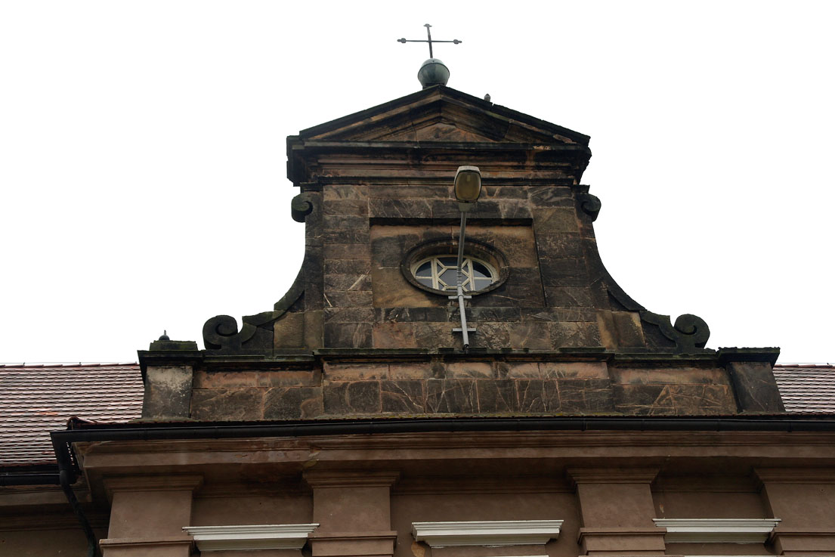

Stav štítu pravého rizalitu, kartuziánský klášter ve Valdicích, 10/2012

2.3. Rozsah poškození, aktuální v říjnu 2012

Celkový stav fasády budovy zhruba odpovídá jejímu stáří. Památka nese známky nedostatečné údržby a neodborných zásahů v minulosti. . Omítaná zadní plocha štítu vykazuje silnou degradaci pod popraskanou a uvolňující se lícovou štukovou vrstvou vystupuje cihelné zdivo..
Kamenná fasáda štítu je pokrytá depozity s atmosférickými nečistotami, na nejvíce exponovaných místech s obsahem nerozpustných síranových solí, silikátovou krustou resp. neprodyšným filmem a znečištěna holubím trusem. Dále se na vodorovných plochách, silně degradovaných zvětráním, vyskytují nálety mikrovegetace i vyšších rostlin, ve značném rozsahu. Degradace , korozivními procesy jsou u exponovaných, kamenných povrchů, vysokého stupně a to hlavně ve vyšších partiích. Povrchy a mnohdy i kamenný masiv, je částečně rozpadlý a popraskaný, stav je lokálně havarijní. . Některá poškození ( trhliny)jsou zřejmě způsobená korodujícími čepy, např. na podstavcích obelisků. Podobné poruchy vykazují i jiné plastické architektonické prvky fasády ( voluty, římsy, profily). Zcela havarijní jsou, již sejmuté boční obelisky ( v dolních partiích) jeden z obelisků je rozlomen, druhý velmi poškozen, chybí plintus na pravé straně.. Kovové, korodující čepy a spony, zalévané do olova, místy trhají kamennou hmotu ve svém okolí. Prohlídka potvrdila, že dále jsou narušené i římsy pod podstavců obelisků, které vykazují praskliny. Další mechanická poškození lze pozorovat, celoplošně, na římsách a pak v jejich podhledech. Na bohatě členěných plochách je viditelná postupující hloubková degradace kamene. Spárování říms a střechy zcela chybí. Zde se také nalézá největší množství druhotných cementových tmelů, které se lokálně vyskytují na celé fasádě. Vodorovné plochy štítu nejsou chráněny proti zatékání srážkové vody, spáry jsou otevřené, vlhkost vnikající do kamene a zdiva jen podporuje výše uvedené procesy. Okno kruhové vyžaduje repasi rámu a zasklení.
Z kovových prvků jsou ještě zastoupeny, kovaný vrcholový kříž, korodovaný povrchově a báň z mědi.

2.4. Vyhodnocení aktuálního stavu
Na základě průzkumu architektonických prvků a posouzení stavby statikem se bude jednat o neodkladný zásah, nejen konzervační , ale především rekonstrukční povahy, s cílem odstranění mnoha lokálních havarijních poškození. Některé prvky, například, omítky a zdivo na zadní ploše, sokly pylonů , originální profilace a betonové doplňky říms, jsou staticky poškozeny, výraznou degradací s trhlinami a hrozí zřícením.

2.5. Předpokládaný postup prací v bodech
- stavba lešení- celoplošné, včetně přístupu ke kříži na vrcholu, stavební vrátek
- demontáž případně zajištění in situ, staticky nestabilních kamenných prvků štítu, uvolněných částí, včetně kovových prvků a jejich evidence.
- demontáž osvětlovacího tělesa

- restaurování kamenných ploch pláště štítu ( veškeré plochy - štít, římsy, podstavce, sokl, pilastry.)
  - předzpevnění narušených míst
  - čištění, biosanace, odsolení
  - odstranění nevhodných vysprávek a dožilého spárování
  - injektáže,tmelení, spárování a tvarové rekonstrukce
  - plastická a barevná retuš
  - hydrofobizace a preventivní biocidní ošetření ( pilastry jen biosance)

- lokální oprava zděného jádra štítu ( zadní strana)
- rekonstrukce a doplnění lokálně sejmutých omítek - jádro, štuk na zadní straně štítu
- opravy a rekonstrukce částí obou kamenných pylonů, včetně manipulace, jejich konzervace a osazení ( včetně obnovy plintu pravého)
- doplnění chybějících kamenných prvků architektury v přírodním kameni
(jedná se o rekonstrukci jen v místech, již dřívějších plomb a vložek)
- revize a oprava kotvících historických ocelových prvků, spon, spony a táhla
- oprava stávajících funkčních a rekonstrukce chybějících litých koulí pod pylony
- revize, oprava a případná rekonstrukce ostatních kovových prvků ( kříž vrcholový, báň z Cu)
- repase dřevěného okna s nátěrem, případná výměna zasklení
- osazení srážkově namáhaných ploch Pb plechem ( střecha štítu, římsa )
- oprava spojení kamenné architektury a střešní krytiny
- revize a opravy hromosvodu
- demontáž lešení
- závěrečná restaurátorská zpráva, doplňující analýzy, fotodokumentace

3. Podklady pro zhotovení cenové nabídky
Další doplňující technické údaje a plošné výměry vychází z levého štítu rizalitu
- lešení, s provedením MT a DMT, cca 250 m²
Štít rizalitu je u paty 10 m široký a v ose 6 m vysoký pod báň vrcholového kříže. Pata štítu se nachází 10 m nad povrchem nádvoří. Nutné pokrýt i zadní stranu nutné vysadit konzoly u římsy.
Speciální konstrukce podle bezpečnostních pravidel v objektu věznice.
( bez pater, 6 m žebříky , žiletkový drát)

- demontáž případně zajištění in situ, staticky nestabilních kamenných prvků štítu, , revize kovových kotvících prvků
Jedná se o odbornou demontáž uvolněných kamenných prvků, jejich odtržených částí a kovových kotvících prvků, až po staticky stabilní úroveň, Všechny prvky a fragmenty, které budou snímány, budou předem pečlivě zdokumentovány a označeny. Sneseny budou, po revizi na místě a v případně nutnosti i obě vrcholové vázy. Součástí prací je i aplikace inhibitorů koroze u ponechaných i osazených kovových prvků, nepoškozujících trhlinami kamenný masiv. Rovněž náklady spojené s přesunem, veškerou manipulací a dopravou těchto prvků.

- restaurování kamenných ploch pláště štítu ( veškeré plochy - štít, římsy sokl, pilastry s patkami a hlavicemi) komplexní zásah, jednotlivé úkony ( viz. 2.4. Předpokládaný postup prací v bodech)
Výměra ploch kamenné architektury 68 m2 - v rozvinutí x koef. 1,2 = 82 m²

- sejmutí vrstev degradovaných omítek v nejnutnějším rozsahu vyškábání spár (zadní strana štítu )
zadní plochy 12 m²

- lokální oprava zděného jádra štítu ( zadní strana) výměra celková 12 m2

- opravy a rekonstrukce obou kamenných pylonů, včetně manipulace, jejich konzervace a osazení

Rozměry kamenného těla obelisku jsou v = 292 m, základna 55 x55, koule průměr 25cm ,hrot 20 cm .
Levý obelisk bude restaurován dle záměru a doplněn ve spodní části a krček s koulí v kameni. Pravý je poškozen na tolik, že bude provedena jeho kopie a to i s plintem. Součástí rekonstrukce bude i vyřešení osazení ocelových koulí pod obelisky. Nutné je, aby zhotovitel vyřešil postup a způsob kotvení ložné plochy obelisků, koulí a podstavců, včetně jejich spolehlivého statického zajištění. Možnost použití stávajících koulí (2ks) není jistá.

- doplnění chybějících kamenných prvků architektury v přírodním kameni
jedná se o rekonstrukci jen v místech, již dřívějších plomb a vložek, rozsah bude zjištěn až během prací ( jedná se součást restaurátorského zásahu na kamenných plochách

- revize a oprava kotvících historických ocelových prvků, spon, opravy a rekonstrukce chybějících, litých, ocelových koulí, pod pylony

- repase dřevěného okna s nátěrem, případná výměna zasklení
okno ovál 100 * 140cm

- osazení srážkově namáhaných ploch Pb. plechem ( střecha štítu, římsa,) - cca 10 m²
Pokrytí střechy tympanonu a korunní i hlavní římsy olověným plechem. Plech musí být položen s minimálním přesahem, aby se co nejméně pohledově uplatňoval a upevněn tak, aby nedošlo k úbytku originální hmoty kamene.
- závěrečná restaurátorská zpráva odsouhlasená příslušným NPÚ, včetně fotodokumentace postupu prací (provedení v tištěné podobě ve dvou identických paré, dále v digitální podobě na 1 CD).

- Součástí nabídky je i řešení spoje mezi krytinou střechy a zadní stěnou štítu.

Doplňující informace

Veškeré výše uvedené rozměry a údaje, pro cenovou nabídku, je budoucí zhotovitel, si povinen prověřit na místě, podle skutečnosti: Žádný z údajů nezakládá případné nároky na vícepráce a jakékoliv dodatečné finanční plnění ze strany objednatele.
Průběh prací v areálu věznice se řídí zvláštními podmínkami určenými vedením věznice ( pracovní doba, mob. telefon, fotoaparáty).
Věznice poskytne součinnost v dodávkách vody a elektřiny a v poskytnutí uzamykatelné místnosti pro uskladnění nářadí.

Ve Valdicích dne 28.1.2013

) rok 2005 a 2008, Gláser, Novotný, Havlínová, Zpráva z restaurátorského průzkumu, vnějšího pláště kostela sv. Josefa ve Valdicích

